INSTITUTO FEDERAL DO ESPÍRITO SANTO

CURSO SUPERIOR DE ENGENHARIA DE PRODUÇÃO

ENPRO 8

RELATÓRIO FINAL DA DISCIPLINA DE CATALISADOR II PARA O PROJETO NA ENPRO JÚNIOR DO IFES CAMPUS CARIACICA

CARIACICA
2021

SUMÁRIO

- INTRODUÇÃO .................................................................................................................. 3
- DESENVOLVIMENTO ...................................................................................................... 3
  - CRIAÇÃO DO UM PLANO DE AÇÃO ……........................................................... 3
  - ESCOPO GERAL DOS VÍDEOS…….....................................................................4
  - PESQUISA SOBRE TEMAS RELACIONADOS……………………………………...4
  - DESENVOLVIMENTO DE VÍDEOS……………………………………………………5
- CONCLUSÃO ................................................................................................................... 6
ANEXO 1 .......................................................................................................................... 7
ANEXO 2 .......................................................................................................................... 8

1 INTRODUÇÃO
Na disciplina de Projeto Catalisador 2 tínhamos por objetivo dar seguimento a projetos práticos conforme foram executados nas disciplinas anteriores. Porém, com a pandemia que se iniciou em 2020, a referida disciplina ficou comprometida devido às restrições de acesso à empresas e também à segurança em relação à contaminação dos alunos.
Diante deste cenário, foi proposto que a disciplina fosse focada na criação de vídeos introdutórios sobre alguns dos serviços oferecidos pela Enpro Júnior e escolhidos em conjunto com a diretoria da empresa. Entre os temas, foram selecionados Metodologia 5S, Padronização do Trabalho, Mapeamento e Modelagem de Processos e Estudo de Tempo e Métodos. Os vídeos tiveram o objetivo de contextualizar esses temas, e dar um direcionamento aos novos membros, que por diversas vezes iniciam um projeto sem ter um contato inicial com o conteúdo.
Após a definição dos temas, a turma elaborou um plano de ação e um cronograma (Anexo 1) definindo o conteúdo e as datas das entregas parciais realizadas. A partir desse ponto a turma foi dividida em dois grupos e na qual cada grupo foi responsável por montar o escopo a ser discutido nos vídeos. Cada grupo se subdividiu para realização das tarefas de montagem da apresentação e gravação dos vídeos.
2 DESENVOLVIMENTO
2.1 Criação do Plano de Ação
Para dar seguimento a proposta da disciplina foram selecionadas duas áreas de estudo: gestão da produção e gestão da qualidade. Visto que devido a diversidade de serviços prestados pela empresa a turma não teria tempo hábil nesta disciplina de desenvolver videos sobre todos os assuntos. Dentro dessas áreas selecionadas, em alinhamento com a professora da disciplina e o atual presidente da Enpro Júnior, foi priorizado o mapeamento e modelagem de processos, estudos de tempos e métodos, programa 5s e padronização do trabalho. Conforme plano de ação abaixo, os tópicos listados em azul, foram os explorados nos vídeos.
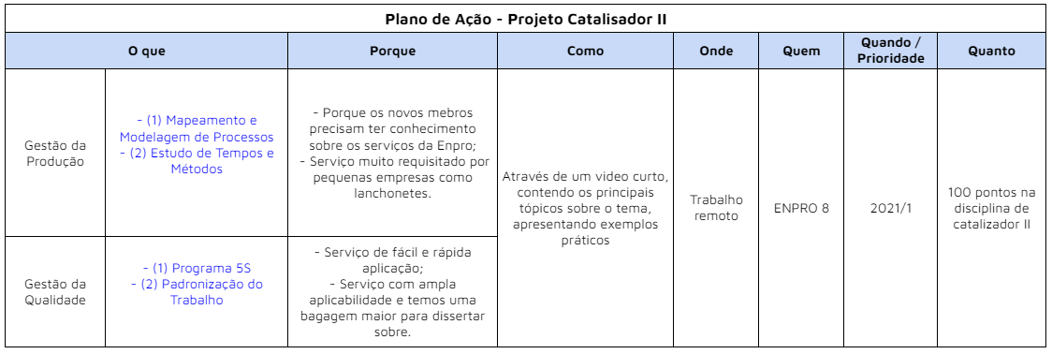
2.2 Escopo geral dos vídeos
De forma a contextualizar os temas escolhidos foi definido o escopo dos vídeos tratando-os de maneira ampla para abordar os principais pontos de cada material. Assim, padronizou-se o escopo conforme ilustrado abaixo.
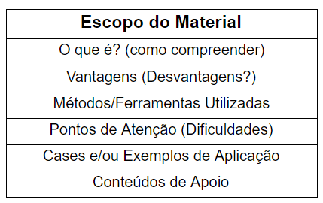
2.3 Pesquisas dos temas relacionados
Em seguida, foram realizadas pesquisas aprofundadas acerca dos temas citados anteriormente a fim de gerar conteúdo para a elaboração dos slides de apresentação que posteriormente foram apresentados pelas equipes responsáveis pela gravação dos vídeos, além do próprio conteúdo absorvido ao longo das disciplinas do curso pelos alunos. Portanto, com a divisão das equipes, o grupo consistido por Aldemir, Bruno e Jordan realizou a pesquisa sobre Programa 5S e Mapeamento e Modelagem de Processos, e a equipe que continha a Elisa, Jônatas, Karolina e Kaylla ficou responsável pelos temas de Padronização do Trabalho e Estudo de Tempos e Métodos, de acordo com o cronograma apresentado no Anexo I. Vale destacar que a cada pesquisa realizada, o material de resultado de uma equipe era sempre revisado e validado pela outra equipe, além da revisão e o aceite em conjunto com o diretor presidente da Enpro Junior.
2.4 Desenvolvimento dos vídeos
O desenvolvimento dos vídeos se deu inicialmente pela elaboração dos slides de apresentação que apareceriam em cada vídeo. Os slides foram feitos a partir do conteúdo pesquisado sobre os temas relacionados de cada vídeo. Todos os vídeos seguiam uma sequência cronológica de apresentação de acordo com o escopo geral. Depois dos slides prontos, o responsável pela gravação de cada vídeo teve que planejar o que iria falar durante o vídeo e em cada slide. Com tudo isso pronto, partiu-se para a gravação do vídeo, que basicamente consistiu na apresentação dos slides elaborados juntamente com a narração do responsável por gravar aquele vídeo.
3 CONCLUSÃO
Como explicado na introdução, esse modelo de trabalho foi proposto devido às limitações provocadas pela pandemia que está ocorrendo ao redor do mundo, o modelo em questão se refere a criação de rápidos vídeos explicativos sobre alguns serviços oferecidos pela Enpro, com o objetivo de munir os membros que acabaram de entrar com algum conhecimento inicial sobre o assunto.
A seleção dos serviços foi realizada pelos alunos da matéria em conjunto com a diretoria da empresa, os selecionados foram Metodologia 5S, Padronização do Trabalho, Mapeamento e Modelagem de Processos e Estudo de Tempo e Métodos. Após essa seleção, foi elaborado um cronograma das atividades do projeto (anexo 1), bem como o escopo dos vídeos que seriam gravados. A turma também foi dividida em 2 grupos que ficariam responsáveis pelo desenvolvimento do material de 2 serviços cada.
A primeira parte do desenvolvimento do conteúdo consistiu em pesquisar sobre o tema, seguindo o direcionamento do escopo criado. O material pesquisado tendo sido validado pelas equipes e pelo diretor da Enpro, passou-se para a etapa da elaboração da apresentação, onde foi escolhido um tema padrão para todos os slides e depois cada montou a apresentação de seus 2 serviços. Por último os vídeos foram gravados pelos integrantes das equipes e apresentados à professora e ao diretor da Enpro, que aprovaram todo o conteúdo e apresentarão os vídeos aos novos membros ingressantes dos próximos processos seletivos da empresa.
Anexo 1
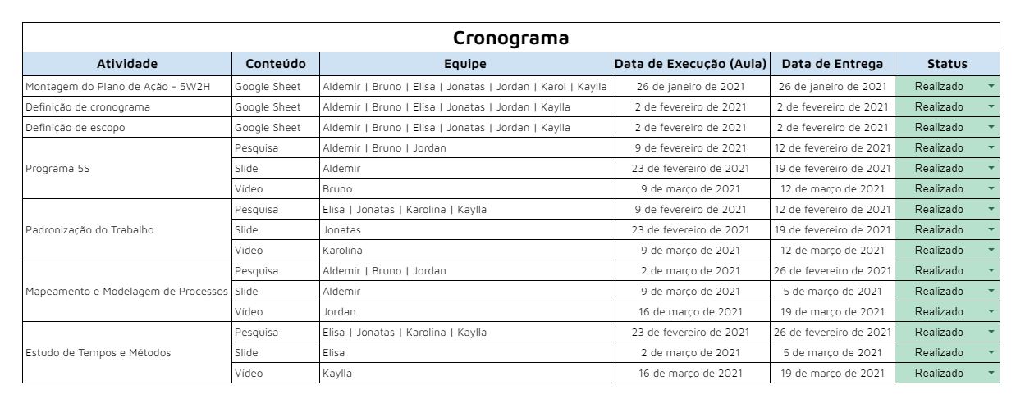

Anexo 2
Material
Atividade | Conteúdo | Equipe | Link
Programa 5S | Pesquisa | Aldemir | Bruno | Jordan | https://docs.google.com/document/d/1dGVvBOPGPiWx4GXjasiAifGaiX5XKow-yYj1NG35ewQ/edit?usp=sharing
Programa 5S | Slide | Aldemir | https://drive.google.com/file/d/1fRgXMorYub2zo9KwLb4sJEAi5KNk2vd5/view?usp=sharing
Programa 5S | Vídeo | Bruno | https://youtu.be/Ny6PZG0t7Wc
Padronização do Trabalho | Pesquisa | Elisa | Jonatas | Karol | Kaylla | https://docs.google.com/document/d/1aE0FFcRSh3d1ilE017OQ-rw1NG4yjpeQgwf75dhvLiI/edit?usp=sharing
Padronização do Trabalho | Slide | Jonatas | https://drive.google.com/file/d/1_jZhoNJa1oNI-ei_N2m6Cka2CIFIvnjz/view?usp=sharing
Padronização do Trabalho | Vídeo | Karol | https://youtu.be/JDOLD890dAs
Mapeamento e Modelagem de Processos | Pesquisa | Aldemir | Bruno | Jordan | https://docs.google.com/document/d/1vUGC1heyRa7bMHFjG2SDDIdo4zAHkYYaZF5hbMc6xlw/edit
Mapeamento e Modelagem de Processos | Slide | Aldemir | https://drive.google.com/file/d/1qsLkGRthyZ-Ydtv-PjkhBTxBPlhz20Nx/view?usp=sharing
Mapeamento e Modelagem de Processos | Vídeo | Jordan | https://youtu.be/vJo8T4qtrqc
Estudo de Tempos e Métodos | Pesquisa | Elisa | Jonatas | Karol | Kaylla | https://docs.google.com/document/d/1FaaM9sZPe-wQ_fFy8ENNcAo7eVkjWy2ZxKYOrO1PDII/edit?usp=sharing
Estudo de Tempos e Métodos | Slide | Elisa | https://drive.google.com/file/d/15IAdoIyeAfSjRk1heazXFFRO700wbrKz/view?usp=sharing
Estudo de Tempos e Métodos | Vídeo | Kaylla | https://youtu.be/H8y1x9JAul4

